בסיסי נתונים

שלב 2

תוכן העניינים

Select queries 1

Delete queries 5

Update queries 7

Parameter queries 10

Constraints 15

מגישות :

מיכל יששכר – 213686496

Michalisr17@gmail.com

תהילה בן עזרא- 323845321

[tasaraf@g.jct.ac.il](mailto:tasaraf@g.jct.ac.il)

חלק א

Select query 1:

מחזיר את מספר הלקוחות שיש להם מועדון , ואת מספר ההזמנות שרכשו

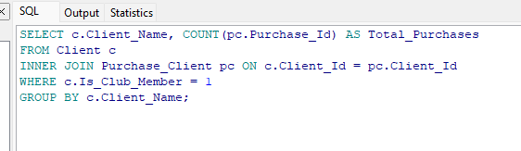

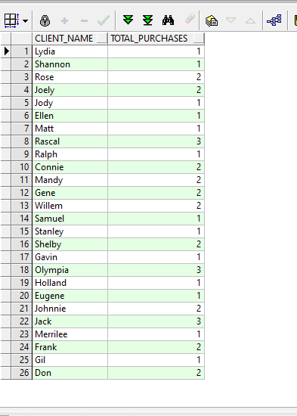

Select query 2:

השאילתה מחזירה רשימה של קטגוריות מוצרים יחד עם המחיר הממוצע של המוצרים בכל קטגוריה, ממוין מהמחיר הממוצע הגבוה ביותר לנמוך ביותר. זה מאפשר השוואה קלה של מחירי המוצרים הממוצעים בקטגוריות שונות.

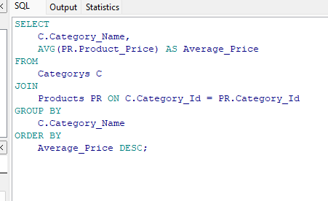

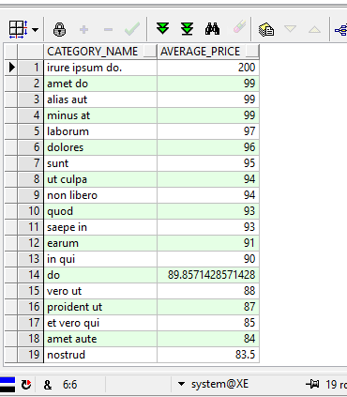

Select query 3:

שאילתה לרשימת עובדים שטיפלו ביותר הזמנות ממספר ההזמנות הממוצע שטופלו על ידי כל העובדים, מסודרים לפי מספר ההזמנות שטופלו בסדר יורד:

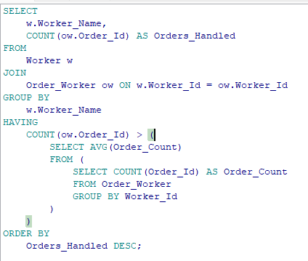

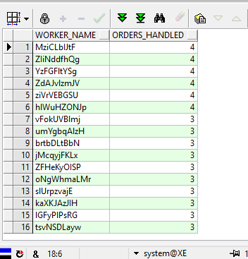

Select query 4:

השאילתה מחזירה רשימה של עובדים יחד עם ספירת ההזמנות להן הוקצו

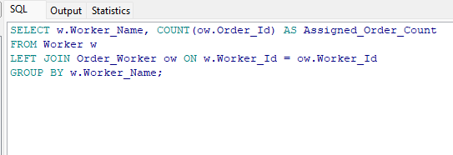

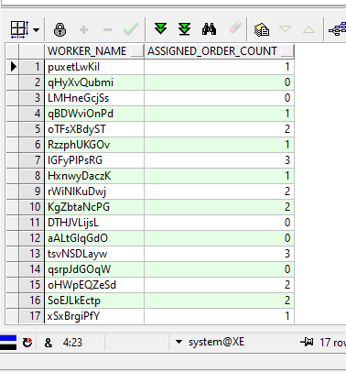

Delete query 1:

יצרנו שאילתת מחיקה , מוחקת את הלקוחות שלא חברי מועדון וביצעו רכישות בחנות .

נתון במידע לפני המחיקה:

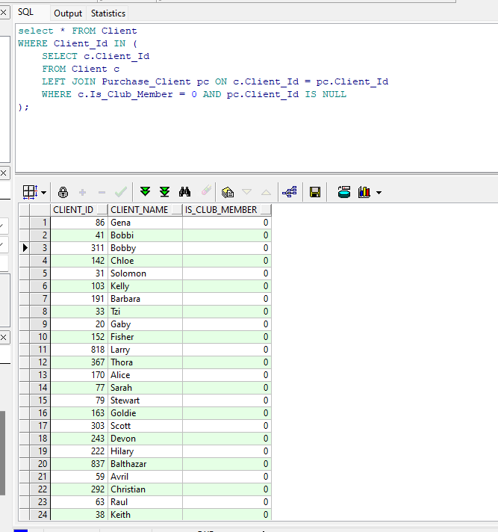

נעשה צילום מסך אחרי המחיקה :

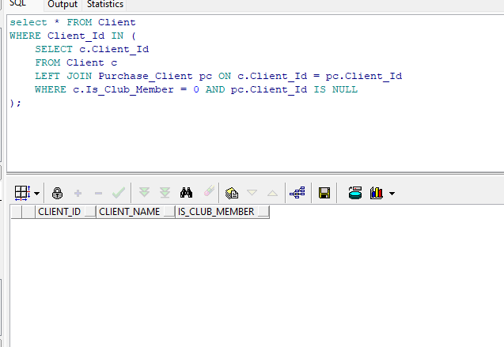

Delete query 2:

יצרנו שאילתת מחיקה נוספת .

שמוחקת את כל העובדים שמעולם לא הוקצו להזמנות ורכישות

אלא הנתונים לפני המחיקה :

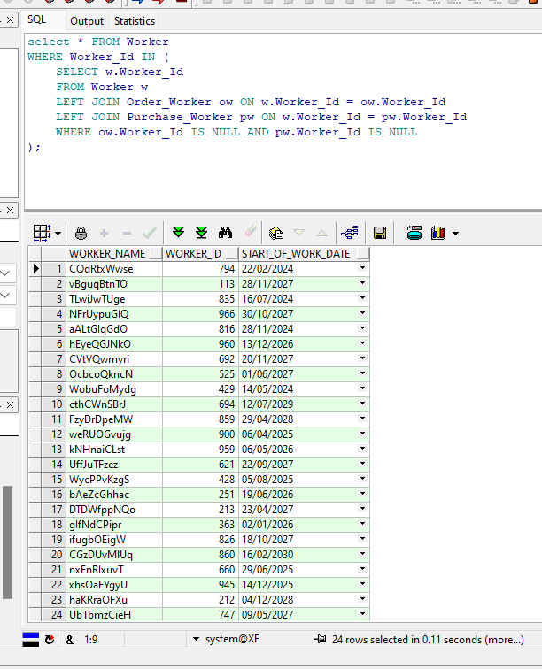

לאחר המחיקה כך נראה בסיס הנתונים שאליו ניסינו לגשת :

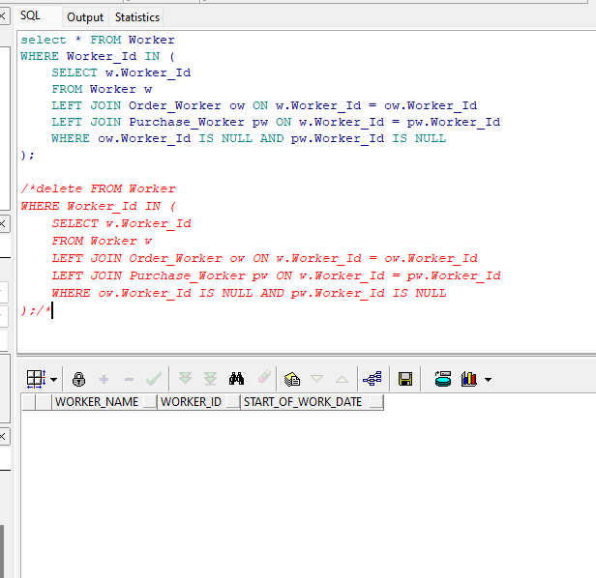

Update query 1

שאילתה שמעלה את המחיר מוצר בקטגוריה מסוימת ב10 אחוז

לפני:

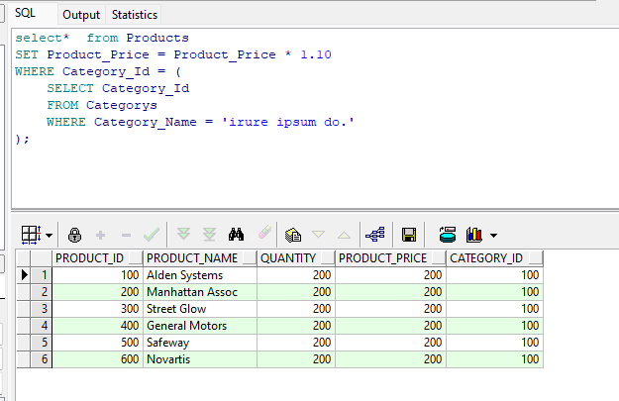

אחרי:

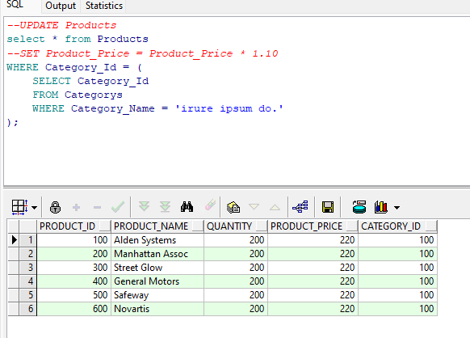

Update query 2:

שאילתת עדכון שמוסיפה לתאריך משלוח 7 ימים

לפני

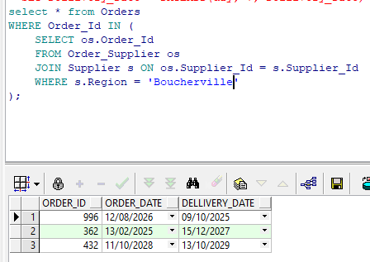

אחרי 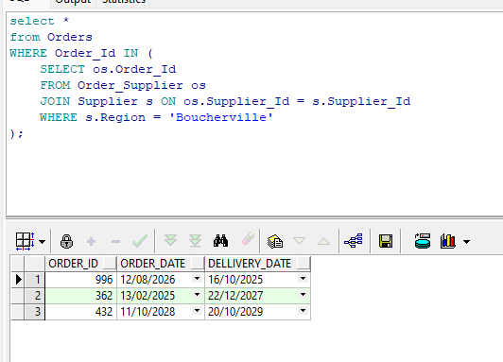

השאילה

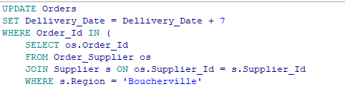

Queries with parameters:

1.query with data parameter

שאילתה שמחזירה את כל הנתונים של ההזמנה מתאריך מסוים או אחריו

לדוג: כאן קיבלנו את כל ההזמנות שבוצעו מתאריך 12.06.2026

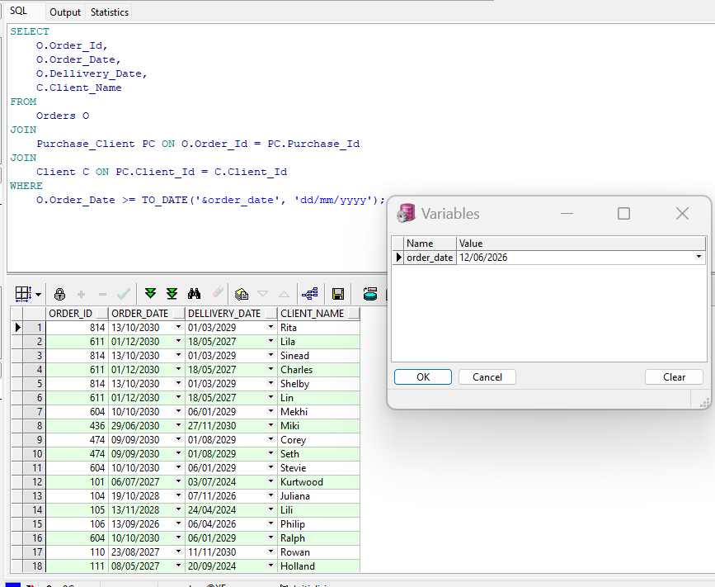

2.query with hint parameter

השאילתה מחזירה נתונים של עובד שהחל לעבוד מתאריך מסוים או אחריו.

לדוג כאן הוא החזיר נתונים של כל עובד שהתחיל לעבוד מתאריך ה04.06.2026 או אחריו

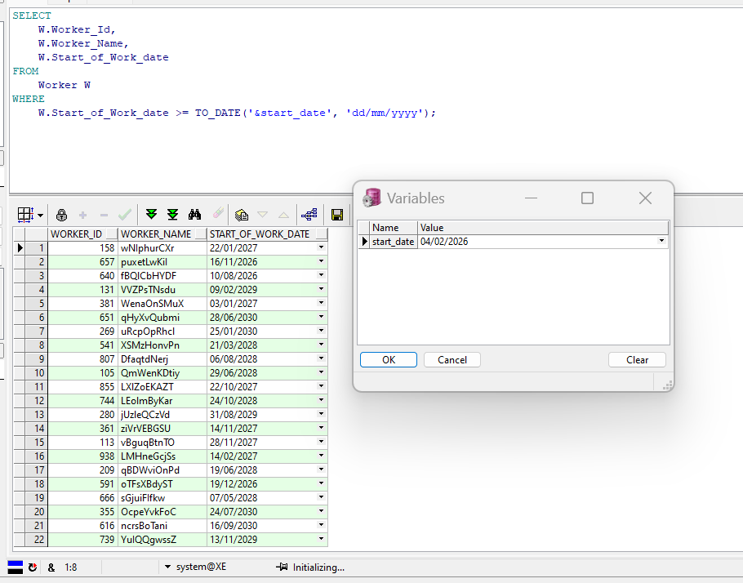

3.query with name parameter

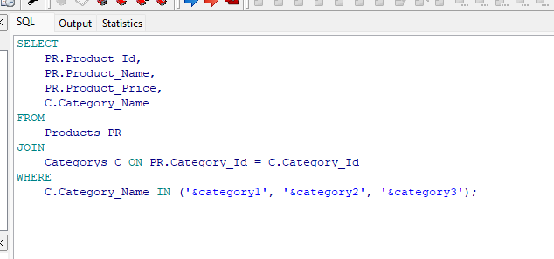

4.query parameter

מחזירה מידע על המוצרים ששייכים לקטגוריות הנ"ל

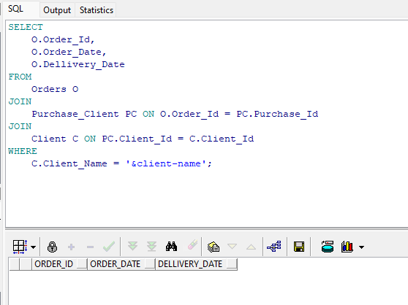

Constraints

1.alter table –CHECK

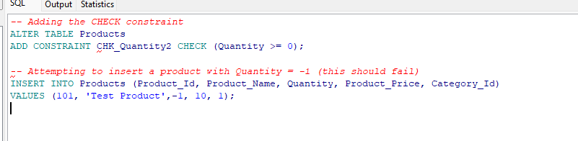

2.alter table-DEFAULT

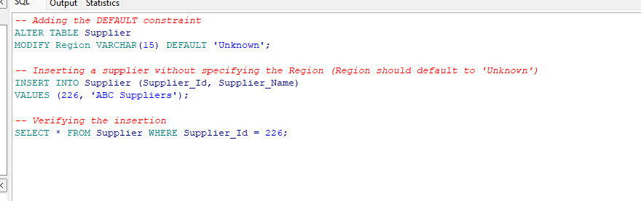

3.alter table – NOT NULL

הוא לא נותן לי להוסיף לקוח בגלל שלא הכנסנו ערך ואין אפשרות של הוספת ערך NULL , הגדרנו בטבלאות שאין אפשרות הזנת ערך NULL

